PENINGKATAN KREATIVITAS ANAK MELALUI KEGIATAN MENGGAMBAR DI TAMAN KANAK-KANAK NIRWANA
RESKI LALENGPARE’E KECAMATAN LILIRILAU
KABUPATEN SOPPENG

SKRIPSI

Diajukan untuk Program Studi Pendidikan Guru Pendidikan Anak Usia Dini
kepada Fakultas Ilmu Pendidikan Universitas Negeri Makassar
untuk Memenuhi Sebagian Persyaratan Memperoleh
Gelar Sarjana Pendidikan

ST. ERNI
074 924 143

PROGRAM STUDI PENDIDIKAN GURU PENDIDIKAN ANAK USIA DINI
FAKULTAS ILMU PENDIDIKAN
UNIVERSITAS NEGERI MAKASSAR
2012
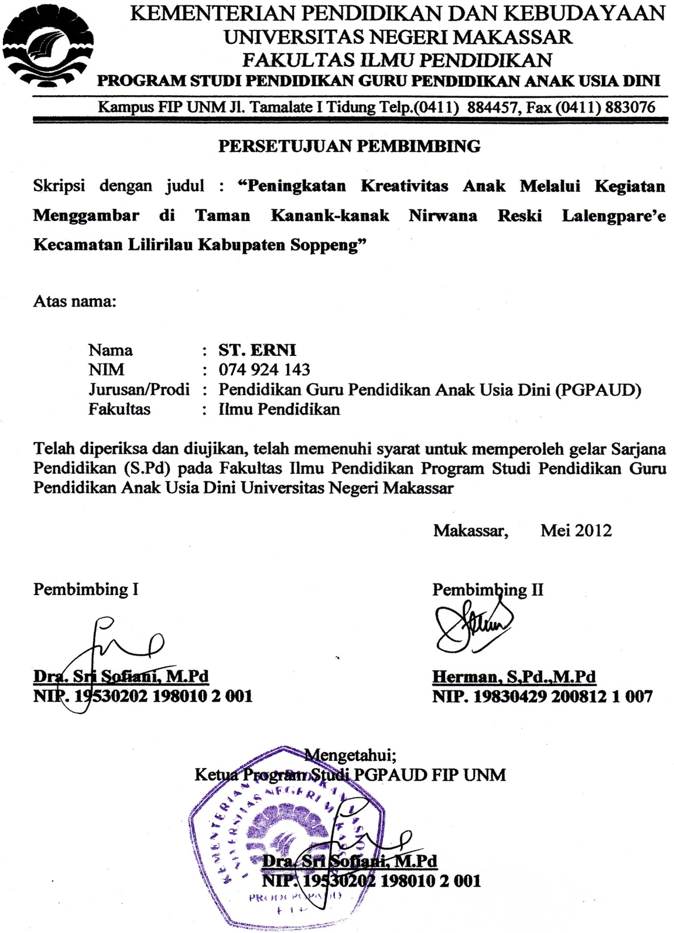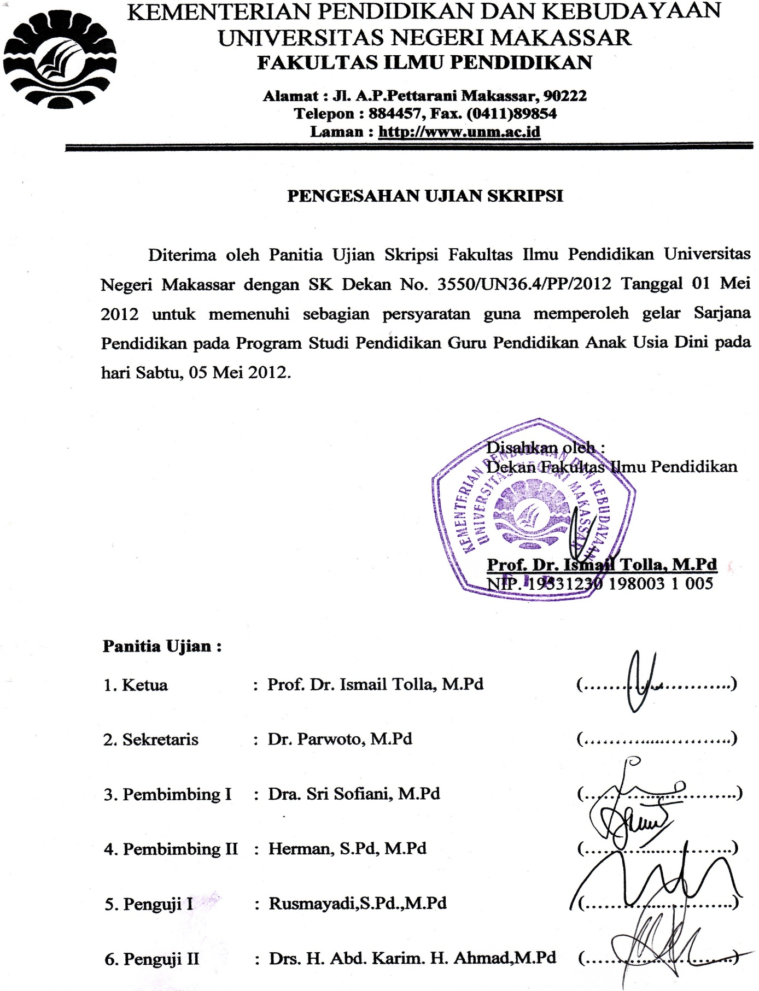
PERNYATAAN KEASLIAN SKRIPSI

Saya yang bertanda tangan dibawah ini :
Nama : St. Erni
Nim : 074924143
Jurusan : Pendidikan Guru Pendidikan Anak Usia Dini (PGPAUD)
Fakultas : Ilmu Pendidikan
Judul Skripsi : | Peningkatan Kreativitas Anak Melalui Kegiatan menggambar di Taman Kanak-Kanak Nirwana Resky Lalempare’E Kecamatan Lilirilau Kabupaten Soppeng
Menyatakan dengan sebenarnya bahwa skripsi yang saya tulis benar merupakan hasil karya sendiri dan bukan merupakan pengambil alihan atau pikiran orang lain yang saya akui sebagai hasil pikiran atau pikiran sendiri.
Apabila kemudian hari terbukti atau dapat dibuktikan bahwa hasil skripsi ini jiplakan maka saya bersedia menerima sanksi atas perbuatan tersebut sesuai ketentuan yang berlaku.
Makassar, Maret 2012
Yang Membuat Pernyataan

St. Erni
MOTTO

“Janganlah menyerah
Sebelum berusaha dan berdoa”
dan “Niatkanlah segala sesuatu yang
Kamu kerjakan hanya karena Allah”

Kuperuntukkan karya tulis ini kepada
Ayahanda, Ibunda tercinta serta Suamiku tersayang, semoga selalu dalam lindungan
Allah SWT, amin…

ABSTRAK

ST. ERNI. 2012, Peningkatan Kreativitas Anak melalui Kegiatan Menggambar di Taman Kanak-Kanak Nirwana Resky Lalempare’E Kecamatan Lilirilau Kabupaten Soppeng. Skripsi di bimbing oleh Dra. Sri Sofiani, M.Pd dan Herman, S.Pd, M.Pd. Fakultas dan Ilmu Pendidikan Universitas Negeri Makassar.

Fokus masalah dalampenelitian ini adalah Bagaimanakah Peningkatan Kreativitas Anak melalui Kegiatan Menggambar di Taman Kanak-Kanak Nirwana Resky Lalempare’E Kecamatan Lilirilau Kabupaten Soppeng.Tujuan penelitian ini adalah untuk mengetahui peningkatan kreativitas anak melalui kegiatan menggambar di Taman Kanak-Kanak Nirwana Resky LalempareE Kecamatan Lilirilau Kabupaten Soppeng. Salah satu upaya yang dilakukan guru untuk meningkatkan kreativitas anak adalah melalui kegiatan menggambar karena melalui menggambar anak mampu mencipta, menanggapi persoalan, serta memiliki kemampuan berpikir secara menyeluruh. Pendekatan kualitatif dan jenis penelitiannya adalah penelitian tindakan kelas dengan fokus penelitian peningkatan kreativitas anak melalui kegiatan menggambar di Taman Kanak-Kanak Nirwana Resky LalempareE Kecamatan Lilirilau Kabupaten Soppeng. Unit analisis ini di Taman Kanak-Kanak Nirwana Resky LalempareE Kecamatan Lilirilau Kabupaten Soppeng subjek penelitian adalah 1 orang guru dan 13 orang anak. Teknik pengumpulan data dilakukan melalui observasi dan dokumentasi hasilnya bersama diverifikasi secara kualitatif. Hasil penelitian menunjukkan bahwa dengan menggambar dapat meningkatkan kreativitas anak di Taman Kanak-Kanak Nirwana Resky LalempareE Kecamatan Lilirilau Kabupaten Soppeng, umumnya anak sudah mampu menggambar dengan berbagai media (kapur tulis, pensil warna, krayon, arang dan bahan-bahan alam) dengan rapi dan menggambar bebas dari dasar titik, lingkaran, segitiga, segiempat serta menggambar orang dengan lengkap dan proporsional.

PRAKATA

Bismillahi Rahmani Rahim
Puji syukur dipanjatkan kehadirat Tuhan Yang Maha Kuasa, karena berkat rahmat dan hidayah-Nya, sehingga skripsi yang berjudul “Peningkatan Kreativitas Anak melalui Kegiatan Menggambar di Taman Kanak-Kanak Nirwana Resky Lalempare’E Kecamatan Lilirilau Kabupaten Soppeng ” dapat diselesaikan. Penulisan tugas akhir ini dimaksudkan untuk memenuhi salah satu persyaratan guru memperoleh sebutan Sarjana Pendidikan dan menyelesaikan studi pada jurusan Pendidikan Guru Pendidikan Anak Usia Dini Fakultas Ilmu Pendidikan Universitas Negeri Makasar.
Selama penulisan Skripsi ini, peneliti banyak mendapat bantuan berbagai pihak, baik moril maupun materil. Untuk itu, sepantasnyalah di haturkan terima kasih yang setulus-tulusnya kepada ibu Dra Sri Sofiani, M.Pd dan Herman, S.Pd, M.Pd sebagai Dosen Pembimbing yang telah membimbing dan memotivasi selama penyusunan Skripsi ini. Begitu pula diucapkan terima kasih, kepada :
- Prof. Dr. Arismunandar, M.Pd selaku Rektor Universitas Negeri Makassar yang telah memberikan kesempatan kepada penulis untuk mengenyan pendidikan di Universitas Negeri Makassar.
- Dr. Ismail Tolla, M.Pd sebagai Dekan Fakultas Ilmu Pendidikan yang telah memberi kesempatan menekuni Pendidikan di Pendidikan Guru Pendidikan Anak Usia Dini Fakultas Ilmu Pendidikan Universitas Negeri Makassar.
- Dra. Sri Sofiani, M.Pd dan Dra. Kartini Marzuki, M.Si sebagai pimpinan prodi PGPAUD FIP UNM dan sekretaris prodi PGPAUD FIP UNM yang dengan penuh perhatian dalam memfasilitasi berbagai kebutuhan perkuliahan, sehingga penulis dapat menempuh sesuai dengan yang di targetkan.
- Bapak dan Ibu Dosen PGPAUD Fakultas Ilmu Pendidikan Universitas Negeri Makassar yang telah memberikan banyak pegetahuan yang berarti selama ini.
- Bapak dan Ibu Dosen Pendidikan Guru Pendidikan Anak Usia Dini (PGPAUD) Fakultas Ilmu Pendidikan Universitas Negeri Makassar.
- Ibunda dan Suami tercinta yang telah mencurahkan kasih sayang, sumbangsih moral dan material serta doa dan motivasi sehingga penulis dapat menyelesaikan studi.
Selama penyusunan karya tulis ini, tentunya masih diwarnai oleh berbagai kekurangan. Oleh karena itu, saran dan kritik yang membangun senantiasa diharapkan demi kesempurnaan karya tulis ini. Akhirnya semoga segala bantuan yang diberikan bernilai ibadah disisi Tuhan Yang Maha Kuasa. Amin

Makassar, Maret 2012

Penulis

DAFTAR ISI

Halaman
HALAMAN JUDUL i
PERSETUJUAN PEMBIMBING ii
MOTTO iii
PERNYATAAN KEASLIAN SKRIPSI iv
ABSTRAK v
PRAKATA vi
DAFTAR ISI viii
DAFTAR GAMBAR x
DAFTAR LAMPIRAN xi
BAB I PENDAHULUAN 1
- Latar Belakang Masalah 1
- Rumusan Masalah 3
- Tujuan Penelitian 3
- Manfaat Penelitian 4
BAB II KAJIAN PUSTAKA, KERANGKA PIKIR DAN HIPOTESIS
TINDAKAN 6
- Kajian Pustaka 6
- Kreativitas 6
- Pengertian Kreativitas 6
- Ciri-ciri Kretivitas 10
- Pentingnya Kreativitas bagi Anak Usia Dini 11
- Peranan Pendidik dan Lingkungan untuk Menumbuhkan
Kreatifitas Anak …………………………………………… 12
- Kegiatan untuk menggali Kreatifitas ……………………… 13
- Menggambar 14
- Pengertian Menggambar 14
- Manfaat Menggambar 17
- Media dan Peralatan Menggambar 19
- Langkah – Langkah Kegiatan Menggambar ……………….. 19
- Indikator Kreativitas dalam Menggambar ……………………... 20
- Kerangka Pikir 22
- Hipotesis Tindakan 24
BAB III METODE PENELITIAN 25
- Pendekatan dan Jenis Penelitian 25
- Fokus Penelitian 25
- Setting dan Subjek Penelitian 26
- Prosedur dan Desain Penelitian 27
- Teknik Pengumpulan Data 29
- Teknik Analisis dan Standar Pencapaian 30
- Indikator Keberhasilan …………………………………………….. 31
BAB IV HASIL PENELITIAN DAN PEMBAHASAN 33
- Hasil Penelitian 33
- Pembahasan…………………………………………………….. 71
BAB V KESIMPULAN DAN SARAN .,…………………………………… 75
- Kesimpulan …………………………………………………………… 75
- Saran ………………………………………………………………….. 75
DAFTAR PUSTAKA ……………………………………………………….. 77
LAMPIRAN-LAMPIRAN
RIWAYAT HIDUP
DAFTAR GAMBAR

Nomor Judul Halaman
- Bagan Kerangka Pikir 16
  - Bagan Rancangan Penelitian 20

DAFTAR LAMPIRAN

- Instrumen Penelitian
- Lembar Observasi
- Pedoman Wawancara
- Satuan Kegiatan Mingguan
- Satuan Kegiatan Harian
- Surat Izin Penelitian
- Daftar Gambar
- Daftar Riwayat Hidup

